# 马来西亚华侨联考项目

A close up of text on a white background

Description generated with high confidence

★马来西亚华侨生联考项目优势

★报考资格以及对象

★华侨生联考流程

★报考学费

★课程规划

★选择我们

★国际学校简介

★大学简介

1. **华侨联考简介**

华侨生联招高考全称为《中华人民共和国普通高等学校联合招收华侨、港澳地区及台湾省学生入学考试，简称为“华侨生联考”，是中华人民共和国教育部为了国家统战政策的需要，针对特殊类型的中国公民开设的响应国家政策，解决国内高考压力大的难题，针对各个地区的一种统战政策，平行于全国“普通高考”（统考）的另一种升学形式。

该项目每年5月下旬考试，分文理科和艺术科。华侨港澳台全国联考招生高校共有270所，其中第一批本科录取院校有141所，第二批有129所，分布在全国19个省、自治区和直辖市。

1. **马来西亚华侨生项目优势**

1.以“华侨”身份参考，轻松实现名校梦。

该计划能够让中国学子以“华侨”身份，回国参加联招高考(较正常高考内容相对简单，考试地点：上海)，凭借“3次统考2次申请面试”机会，可轻松考入国内相关知名大学(分数线较参与普通一本文、理科录取分数线低)，避开传统高考的激烈竞争。

数据：2014年高考人数约939万，重点大学录取率仅2.3%;2014年华侨生联招高考人数约4200人，重点大学录取率为78%，华侨生计划优势明显!

2.全球最具性价比黄金跳板，未来就读方向双重选择。

通过《马来华侨生计划》，即可选择以华侨生身份报考，轻松实现国内名校梦;而且《马来华侨生计划》实行双语教学，剑桥全球测试IGCSE课程(国际中学教育普通证书)，其证书英联邦国家普遍承认。在马来优质的教育环境下，子女提前在高中期间适应海外留学环境，为未来前往欧、美大学深造提供一个“全球最具性价比——留学黄金跳板”。

3.专业团队精心打造国际课程。

该教育计划由数十位海内外名师针对联招考高精心打造的国际课程，受专业集团支持，享全套手续系统化服务。教学内容更加贴近实际，非填鸭式应试教育，在“2+1”国际班的教育模式下，学生可以在英语教学环境中全面提升自我，回国后轻松应对联招考试，考入相应的对口学校。专业教育集团支持，提供全套手续系统服务。

4.综合教育环境优于国内。

新马教育沿袭英联邦教育制度，教育水平领先世界，学术凭证全球认证，譬如：新加坡国立大学、马来西亚国立大学等众多院校，均属亚洲顶级、位居世界前列。

**三、报考资格以及对象**

**一、适合对象**

　 1、想考985/211重点大学初高中生初二至高一的学生。

   2、中考成绩不理想，不甘心就读普通高中等一般学校。

   3、想申请热门大学重点专业的中学生。这些专业分数线高，录取率低，申请难度大。

   4、随迁入学考试受户籍、学籍等限制的学生。

**二、报考资格：**

 　具有高中毕业文化程度并符合下列报名条件之一的，方可报名：

   ①港澳地区考生，持香港或澳门永久性居民身份证和《港澳居民来往内地通行证》。

  ②港澳地区考生，持香港或澳门非永久性居民身份证和《港澳居民来往内地通行证》。

  ③台湾地区考生，持《台湾居民来往大陆通行证》；

    ④华侨考生必须是取得外国长期或永久居留权，且最近四年（截至报名时间结束止）之内有在国外实际居住2年以上的记录（一年中实际在国外居住满9个月可按一年计算。出国学习和因公出国工作不能视为定居）。报名时考生本人须持中华人民共和国驻外使（领）馆出具的取得在外国长期或永久居留权的公证书或认证书（中文或英文）以及中华人民共和国护照参加报名。华侨考生须在上海、福建或广州报考点报名考试，北京和港澳地区报考点不受理华侨考生报考，其中广州为国内主要的大考点。

**四、华侨生联考流程**

**第一步：申请马来西亚第二家园，取得长期居住资格**

申请材料：

1. 申请信
2. 个人工作履历，学历与经验表一份
3. 三张马来西亚IM.12表格(社交访问准证表格)
4. 一份马来西亚第二家园MM2H表格
5. 四张护照相片
6. 公证属实的整本护照复印件
7. 公证属实的结婚证书(携同配偶者)
8. 公证属实的出生证书(携同孩子者)
9. 公证属实的银行结单报告/其他财务文件以证明您有能力支付在马来西亚的生活费
10. 至少三个月公证属实的薪资核算单/退休金(年龄超过50岁以上及申请选择证明每月海外收入者)
11. 由公安局签发的无犯罪记录证明
12. 申请人和他家人的健康情况的报告
13. 申请人授权马来西亚第二家园中心去有关银行去证明经济情况

**第二步：申请马来西亚国际高中班，取得学籍申请资料：**

1. 学生本人的马来西亚长期居住资格证;
2. 学生本人的身份证复印件或护照原件复印件;
3. 高中(初中)学籍证明;
4. 一寸免冠照片3张;
5. 申请费用：免费。

**第三步：在马来西亚学习二年，取得华侨生资格证**

**第四步：归国联考，直通中国名校或**

直通中国名校报名资料：

1. 考生本人须持我驻外使(领)馆出具的取得在外国长期或永久居留权的公证书或认证书;
2. 考生本人须持有中华人民共和国护照;
3. 高中毕业证书副本(应届高中毕业生可由就读学校开具学历证明);
4. 高中各学年学习成绩单正本(应届高中毕业生可在报到时补缴高中毕业证书及最后一学期的成绩单);
5. 身份证件复印件(以上数据同时带备正本用以核对，其中学历证明和成绩单要收取正本，一经报名，所有收取的报名数据一律不再退还);
6. 并缴付报名考试费人民币550元(在香港、澳门各报名地点报名缴付港币550元)。说明：华侨考生须在上海、福建或广州报考点报名考试，北京和港澳地区报考点不受理华侨考生报考。持外国毕业证书(学历证明)和成绩单的考生，须将证书(证明)和成绩单翻译成中文并作公证。

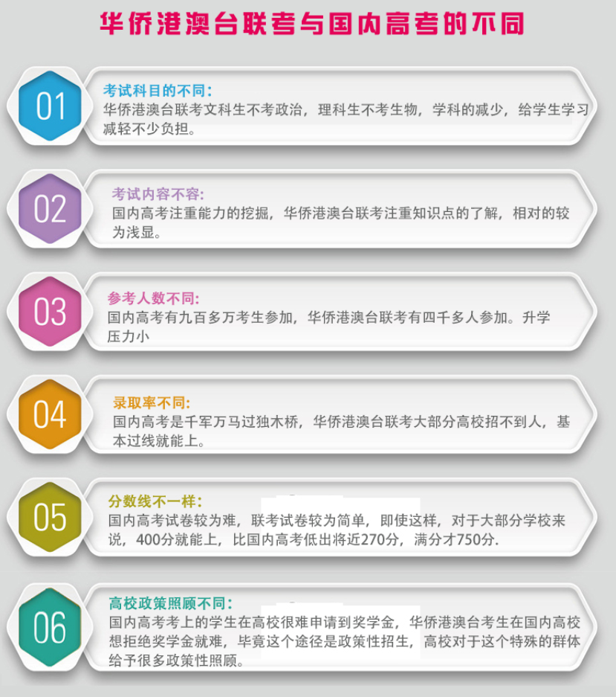

**五、报考学费**

1. 报名考试费：500元人民币
2. 三年高中学费：41.4万人民币（约13.8万/年）
3. 其他费用：

国内外食宿；华侨生认证费、书本费、海外住宿押金（毕业后返还）、杂费等

备注事宜:

1. 学生必须在每年4月前取得海外长期居住权，国别不限（推荐侨居马来西亚）
2. 学生海外长期居住证，由AASLI（MM2H） 、SDN、BHD
3. 马来西亚侨居身份仅需家长本人存款30万马币，约合50万人民币（根据当时汇率）作为保证金即可。

**六、课程规划**

    中方课程体系

    文科类：中文、数学、英语、历史、地理

    理科类：中文、数学、英语、物理、化学

    艺术类：中文、数学、英语、历史、地理、专业课程

**IGCSE（国际普通中等教育证书）课程体系**

    马来西国家课程统一教材IGCSE，中文、英文、数学、高等数学、美术设计、马方常规课程及课外活动

**非专业与素质模块体系**

    公共培训课程：英语听说读写、计算机应用、世界历史

    非专业课程：演讲、礼仪、高尔夫、音乐、美术、游泳等

**素质提升课程：青年公益活动**

**课程设置：（每学校各自安排）**

①．一学期（ｘｘｘ年8月底-ｘｘｘ年12月底）：学生适应初中的学习课程，为高中学习打好基础。

②．二~三学期（201ｘ年1月—201ｘ年.12月）：学生高中第一年学习华侨专业，（语文、数学、英语、历史、地理），着重辅导英语，对学生进行补习及全英文环境的强化。年终考试后，经学校、家长及学生三方商定，进行分班（艺术、普通）。

③．四~五学期（201ｘ年1月—201ｘ年.12月）：学生高中第二年学习华侨专业课程（语文、数学、英语、历史、地理），包括其他艺术类课程：音乐、体育、美术，其余时间在补习中心强化英语。

④．八学期（2021.1-2021.5）：华侨高考冲刺期，学习中心为学生指导各方面答题思路，提高学生应考能力，并在报名填报志愿时提供专业的指导性意见。

**课程时间及活动安排：（每学校各自安排）**

①.每月两次户外活动

②.每周五、六晚上休息；周天白天休息，晚上晚自习6：30-20：30

③．每天课程时间为7：20-20：30

**七、选择我们**

合法项目：马来西亚华侨生项目的合法性一直备受家长的关注，为帮助学生安全合法的学习，并为学生提供多种发展途径。

合法身份：为所有参加马来西亚华侨生项目的学生办理第二家园计划，保证学生的合法身份，学生毕业时可同时获得中国、马来西亚高中毕业证书。

实体学校：马来西亚的华侨项目学生将会在马来西亚办学悠久、教学水平一流实体学校就读、良好的校园环境，细致的餐饮供应为学生的成长奠定了良好的基础。

课程完备：马来西亚华侨生项目课程的教育为正规的教育体系，有针对性的进行华侨生备考。

安全性：马来西亚华侨生项目采用全封闭式寄宿制管理，２４小时监护和医疗，配有安全摄像头全方位的保证学生的人身安全。

优质氛围：马来西亚华侨生项目合作学校对于招收学生条件高、确保学生有一个良好。积极的学习氛围。

**八、国际学校**

马来西亚华侨生项目学校强化学习的内容，以提高学生英语能力和联考成绩为目的。在学习之余我们也关注于学生素质教育提高思想道德素质、能力培养、个性发展、身体健康和心理健康教育。我们用正确的教育质量观引导学生学习和生活的发展，让学生充分享受学习的快乐。

安居公司让孩子有机会接受海外学校提供的国际化教学、多姿多彩的学习环境，培养学生的国际情怀，让他们学习、尊重和欣赏不同文化的优秀传统。先进的国际化教育，使学生在全身心学习之余可以开拓视野，增加人生阅历。专业的教育理念、独有的辅导模式、科学的班级设置、出色的教学体验、细致的服务关怀、优雅的学习环境，在享受国家特殊教育政策的情况下，最大限度的保障孩子实现名校梦想！圆孩子“985,211工程”名校之梦。

马来西亚中学教育基本分为**三大类**:

1：国民型中学，主要马来语教学，只招马来西亚国籍的学生。

2：独立中学，华文教学，招收少量国际生。

3：国际高中，英文教学，招收绝大部分国籍学生。

教学基本都是采用现有的几大国际认可的课程体系。马来西亚历届政府对教育的投资从来都是高居榜首，而且有一个不成文的规矩：历届的总理候选人必须做过教育部部长，现任马来西亚总理纳吉先生在1998年期间就曾经担任马来西亚教育部部长。前任的总理马哈蒂尔先生在七十年代曾经担任过马来西亚教育部部长。

国际学校名称例如：

Ｆａｉｒｖｉｅｗ飞优国际学校、Ｇａｒｄｅｎ花园国际学校

满家乐园国际学校、吉隆坡国际学校

Ｅｔｏｎ　ｈｏｕｓｅ伊顿国际学校

**九、大学简介**

马来西亚华侨生项目为学生提供了多种发展途径，学生可以选在华侨联考回去国内大学就读，也可以选择继续留在马来西亚各高校就读，可以选择海外大学就读，多种发展途径提供多种选择

1. 回国参加华侨联考，考入国内知名学府，如：清华大学、北京大学、复旦大学、中上大学、暨南大学等。
2. 直升马来西亚大学：完成马来西亚阶段学习的学生，可选择直升马来西亚大学学习，如：马来西亚大学、泰莱大学、亚太科技大学、斯特亚大学、精英大学、马来西亚民国大学。
3. 海外留学：学生除可选择就读国内名校，也可选择英、澳等国名校。如：英国帝国理工学院、澳洲国立大学、

这是根据QS世界大学排名：（<https://www.studymalaysia.com/education/top-stories/qs-world-university-rankings-2018>）

|  |  |  |
| --- | --- | --- |
| 2018 排名 | 2017 排名 | 大学 |
| =114 | =133 | Universiti Malaya (UM) |
| 229 | 270 | Universiti Putra Malaysia (UPM) |
| =230 | =302 | Universiti Kebangsaan Malaysia (UKM) |
| 253 | =288 | Universiti Teknologi Malaysia |
| =264 | =330 | Universiti Sains Malaysia (USM) |
| 601-650 | 601-650 | Universiti Teknologi Petronas (Petronas) |
| 701-750 | 601-650 | International Islamic University Malaysia (IIUM) |
| 701-750 | 701+ | Universiti Utara Malaysia (UUM) |
| 751-800 | 701+ | Universiti Teknologi MARA (UiTM) |